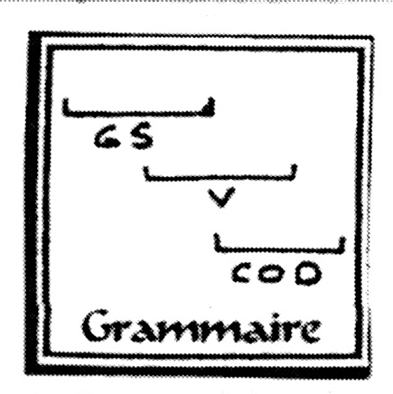

La fonction complément
indirect du verbe (C.I.V.)

Rappel !
Le C.I.V. indique à quoi on pense, à qui on pense, à quoi on s’intéresse, de qui on parle, …

En général, il est relié au verbe par une préposition : ……………………………
Gillian se moque de sa sœur.
C.I. du verbe se moquer
Pour repérer le C.I.V., on pose la question ……………… ? ……………… ? ……………… ? ……………… ?
Gillian se moque ……………… ? ➔ de sa sœur : C.I. du verbe « se moquer ».

Le C.I.V. peut être :
- un …………………………: Je téléphone à Louisa.
- un ………………………… : Je lui téléphone.
- un ………………………… : Je téléphone à ma meilleure amie.
- un ………………………… : J’apprends à conduire.
- une ……………………… : Je pense à ce que je dois faire.
N’oublie pas : le C.I.V. peut être remplacé par les pronoms lui, leur, y et en.

  - Complète avec : à, de, des et souligne le C.I.V.

Cela ne sert ……… rien !
Tu te moques ……… moi !
Elle pense ……… lui.
Ils se méfient ……… voleurs.
Liza réfléchit ……… une solution.
Il ne ment jamais ……… sa mère.

  - Ecris la question que tu poses pour trouver le C.I.V.
Maman sourit à ses enfants. ……………………………………………………………
Madame rêve de ses élèves. ……………………………………………………………
Le chef se présente aux élections. ……………………………………………………
Loïc et Cyrille parlent du match de football. ……………………………………………

  - Entoure le C.I.V. du verbe souligné.
L’équipage profitait du beau temps pour sortir en mer.
Cet album a beaucoup plu aux petits de maternelle.
Elle rêve de battre le record de France.
Nos amis se souviennent de toi.

  - Entoure le C.I.V. et récris la phrase en le remplaçant par un des pronoms suivants : y, lui, en.
Le champion se prépare à accomplir un exploit.
………………………………………………………………………………………………
Je me suis servie du magnétoscope.
………………………………………………………………………………………………
J’ai raconté ma dernière sortie en VTT à mon amie.
………………………………………………………………………………………………

  - Remplace le pronom souligné par un C.I.V. de ton choix.
Exemple : Je lui ai tout avoué. ➔ J’ai tout avoué à mon meilleur copain.
Je m’y intéresserais volontiers.
………………………………………………………………………………………………
Les bandits leur ont échappé.
………………………………………………………………………………………………
Vous lui avez promis de lui offrir une console de jeux !
………………………………………………………………………………………………
Ma sœur s’en est encore mêlée !
………………………………………………………………………………………………

- Le C.I.V fait partie du groupe verbal.
- On ne peut pas le déplacer et on le supprime difficilement.
- On peut toujours le remplacer par un pronom (lui, en, leur, y).

  - Invente la fin des phrases en utilisant des C.I.V.
Les garçons pensent à ……………………………………………………… (à quoi ?)
Les filles parlent de ………………………………………………………… (de quoi ?)
Mon père téléphone à ………………………………………………………… (à qui ?)
Il se moque de ………………………………………………………………... (de qui ?)

  - Indique si le complément est direct ou indirect. Coche les cases.
 | C.D.V. | C.I.V.
L’ordinateur est équipé d’un graveur CD.
Les douaniers contrôlent les frontières.
Les ondes brouilleront les transmissions.
Pensez à recharger votre téléphone !

  - Souligne les C.I.V. et relie-les à leur nature.
Ce SOS s’adresse à qui entendra ce message…   G.N.
La navette s’approche de la lune.   pronom
Le signal se met à clignoter.   infinitif
L’ordinateur de survie leur transmettra le programme.   propostion

  - Complète ces phrases par un C.I.V. de ton choix.

Souvent, il écrit de longues lettres ………………………………………………………
À la récréation, Valentine et ses copines discutent …………………………………

La fonction complément indirect du verbe (C.I.V.)

Évaluation
…… / 10
- Complète ces phrases par un C.I.V. de ton choix. …… / 3
Ne parle pas ………………………………………………………………………… !
Papa va téléphoner demain ………………………………………………………… .
Nous voilà enfin débarrassés ………………………………………………………… .
- Souligne les C.I.V. en vert. …… / 2
L’infirmière pense souvent aux malades.
Tu t’intéressais déjà à la philosophie à cinq ans.
- Complète selon les indications. …… / 2
Vous devriez envoyer une carte postale (C.I.V.) …………………………………… .
Ne me racontez pas (C.D.V.) ………………………………………………………… .
- Remplace les G.N. qui sont C.I.V. par des pronoms C.I.V. …… / 3
Je me suis rendu compte de mon oubli.
………………………………………………………………………………………………
Nous demanderons des lunettes à nos parents.
………………………………………………………………………………………………
Papy raconte des histoires à Loïc.
………………………………………………………………………………………………

Le complément indirect du verbe (C.I.V.) synthèse

Le C.I.V. indique à quoi on pense, à qui on pense, à quoi on s’intéresse, de qui on parle, …
Il est introduit par une préposition à ou de.

Il répond aux questions à qui ? à quoi ? de qui ? de quoi ?
Il peut être remplacer par les pronoms en, lui, leur, y.

Madame rêve de ses élèves.
de qui ?
➔ Madame en rêve.

Elle sourit à l’enfant.
à qui ?
➔ Elle lui sourit.
La fonction C.I.V. peut être occupée par :
- un nom propre : Il téléphone à Loris.
- un G.N. : Il téléphone à sa vieille grand-mère.
- un infinitif : Il pense à téléphoner.
- un pronom : Il y pense. Il pense à elle.

